Pressebericht 82AM17
Applikation Kocks November 2017

Nullpunktspannsysteme von AMF verkürzen Rüstzeiten und erhöhen Flexibilität
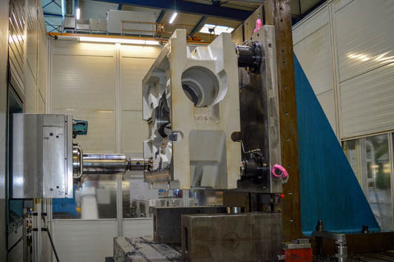
Kontakt für die Presse:
Hersteller:
ANDREAS MAIER
GmbH & Co. KG
Marcel Häge
Waiblinger Straße 116
D-70734 Fellbach
Tel. +49 (0)711 – 57 66 - 264
haege@amf.de
www.amf.de
Anwender:
KOCKS MANUFACTURING GmbH & Co. KG
Friedrich-Kocks-Straße 3
28197 Bremen
Kathrin Dahmen
T: +49 2103 790151
dahmen[at]kocks.de
www. kocks.de
„Wir machen’s rund“
(Bremen/Fellbach) Wenn einer der Technologie- und Weltmarktführer in der Ausrüstung von Rohr-, Draht- und Stabwalzwerken seine Fertigung optimiert, bringt das mitunter überwältigende Ergebnisse. Auf einem neuen Bearbeitungszentrum setzt das Traditionsunternehmen KOCKS für die Herstellung von Bauteilen auf AMF-Nullpunktspannsysteme. Damit lassen sich Fertigungszeiten schon mal um über 80 Prozent reduzieren. Darüber hinaus kommt die gewonnene Flexibilität vor allem auch der Ersatzteilherstellung und der möglichen Einrichtung einer dritten, mannlosen Schicht zugute.
„Mit den AMF-Nullpunktspannmodulen haben wir unsere Flexibilität in der Fertigung extrem erhöht“, betont Carsten Aeilts, Betriebsleiter bei KOCKS Manufacturing GmbH & Co. KG in Bremen. So haben sich durch den Einsatz eines neuen Fertigungszentrums in Verbindung mit dem AMF System die Fertigungszeiten bei der Herstellung von Teilen für die Gerüste auf nur noch ein knappes Fünftel reduziert. „Einen großen Anteil daran haben die AMF-Nullpunktspannmodule“, bestätigt Kai Staschen, Teamleiter Zerspanung bei KOCKS. Manche Teile müssten nicht mehr, wie früher, neunmal aufgespannt werden, sondern nur noch dreimal. „Und auch das geht jetzt viel schneller“, so Staschen weiter. Die eingesparte Rüstzeit kommt in vollem Umfang der Produktivität auf dem neuen Mazak Bearbeitungszentrum aber auch an weiteren Maschinen zugute.

Drei anstellbare Walzen sichern Technologievorsprung
Die KOCKS-Gerüste, die über drei anstellbare Walzen verfügen, sind das Kernstück der Walzwerke. Die von KOCKS für die Herstellung von Draht- und Stabstahl sowie Rohren entwickelte 3-Walzen Technologie erlaubt das drallfreie Walzen von Qualitätsstählen, Sondergüten, Superlegierungen, gesinterten Materialien sowie NE-Metallen und deren Legierungen. In den Gerüsten stecken die Erfahrung und das Knowhow des Unternehmens. Ihre Zuverlässigkeit und Langlebigkeit sind entscheidend für die Produktivität der Herstellung und die Qualität der Endprodukte. So wird mit den Walzwerken beispielsweise Rundmaterial von 160 mm Durchmesser auf 40 mm gewalzt. Genauso baut KOCKS 3-Walzen Streck-Reduzierwalzwerke zur Herstellung nahtloser und geschweißter Rohre. Auch bei diesen spielen die Gerüste die entscheidende Rolle.
Das neue Mazak Integrex Bearbeitungszentrum verfügt über einen Maschinentisch, auf dem Werkstücke mit großem Durchmesser gedreht werden können. Weil das K-20 Modul von AMF auch für die Fräs-Drehbearbeitung bis 2200 U/min freigegeben ist, wurde das Nullpunktspannmodul auch hier zur bevorzugten Lösung. Diese besteht aus einer 48 mm hohen Grundplatte mit vier AMF-Nullpunkt-Einbauspannmodulen K20. Diese realisieren Einzugs- und Verschlusskräfte von je 20 kN und Haltekräfte von je 55 kN. Die Wiederholgenauigkeit beim Spannen liegt kleiner 0,005 mm. Mit je 112 mm Durchmesser und zusätzlichen, geschliffenen Auflagestücken auf der Station, entsteht eine große Auflagefläche. Dennoch sind die Module mit 34 mm Einbautiefe sehr kompakt und benötigen nur wenig der insgesamten Aufbauhöhe auf dem Maschinentisch. „Deshalb kann die Grundplatte auch relativ flach gehalten werden“, erläutert Michael Gödecke, Verkaufsingenieur Spanntechnik bei AMF.

Eine Ampel für mehr Sicherheit
Durch Fräsen, Drehen oder Bohren werden Exzenter, Wellen, Deckel und weitere Teile für die Walzwerke bearbeitet. So werden beispielsweise auch komplexe Schmiernuten eingebracht oder anspruchsvolle Ausspindelungen vorgenommen. Rund drei Stunden läuft die Bearbeitung mancher Werkstücke, die mit AMF-Spannbolzen direkt gespannt werden. „Bei der Festlegung der optimalen Positionen der Bohrungen für die Spannbolzen unterstützen wir unsere Kunden gern“, sagt Gödecke. 15 bis 20 Werkzeuge kommen zum Einsatz. Die holt sich die Maschine direkt aus dem Werkzeugspeicher und wechselt sie automatisch ein. Auf insgesamt zwölf Palettenplätzen warten weitere Kernelemente in unterschiedlichen Fertigungszuständen zur Bearbeitung. Auf einem Rüstplatz werden diese hauptzeitparallel vorgerüstet.
Zum Öffnen der Spannmodule wird ein normales Hydraulikaggregat verwendet. Für die Fräs-Drehanwendung ist dieses aber zusätzlich mit Kontrollen sowie einer einfach abzulesenden Ampel ausgestattet. Die signalisiert den gespannten Zustand der Spannstation und gibt das Werkstück zur Bearbeitung frei. Insgesamt sind für die Fertigstellung der Kernelemente jetzt noch drei Aufspannungen notwendig. Neben der Rüstzeit, die dadurch eingespart wird, verringern sich auch die Fehlerquellen, die bei jedem Aufspannvorgang zwangsläufig im Raum stehen.

Überzeugende Ergebnisse
Weil die AMF-Nullpunktspannmodule so überzeugende Ergebnisse bei der Rüstzeitenreduzierung zeigen, setzt man bei KOCKS die Technologie auf zwei weiteren Maschinen ein. Darunter ein riesiges Union Bohrwerk mit einem Maschinentisch von 2000 x 2000 mm und einem Aufspannwinkel in den Maßen 1000 x 1000 x 2000 mm. Hier kommen für die Schwerzerspanung die extrastarken AMF-Module K40-H in einer Aufbaustation für die Werkstückdirektspannung sowie in einer Einzelstation für die Aufnahme von Grundplatten oder Vorrichtungen zum Einsatz. Diese realisieren 40 kN Einzugs-/Verschlusskräfte sowie 105 kN Haltekraft bei einem Durchmesser von 148 mm. Die Module werden hydraulisch geöffnet und verriegeln mechanisch durch Federkraft. Dabei ist das Modul drucklos gespannt, die Druckleitung kann jederzeit entfernt werden.
Über eine außergewöhnliche Besonderheit verfügen die K40-Module für die Werkstückdirektspannung. Sie sind mit 300 mm Höhe hoch genug, damit das über die Spannbolzen direkt gespannte Werkstück von fünf Seiten bearbeitet werden kann und der Tisch keine Störkontur darstellt. Darüber hinaus sind zusätzlich zwei der vier Module höhenverstellbar. Über ein Gewinde mit 0,75 mm Steigung bei einem Durchmesser größer 150 mm lassen sich die Module 0,05 mm-weise verstellen. So lässt sich ein Höhenausgleich von insgesamt fünf Millimetern (+/- 2,5 mm) realisieren. Staschen begrüßt das: „Das erhöht unsere Flexibilität für die Fertigung noch einmal.“

Flexibilität erhöht Produktivität durch dritte Schicht
Auf einem weiteren Bearbeitungszentrum von DMG werden vor allem Kegelräder und Hebel gefertigt. „Hier macht sich die durch das AMF-Nullpunktspannsystem K20 gewonnene Flexibilität besonders bemerkbar“, berichtet Staschen. Weil mit der Nullpunktspannung so einfach umgespannt werden kann, können hier ungeplante und eilig zu fertigende Ersatzteile problemlos in den Fertigungsablauf eingeschoben werden. Danach wird das Teil, dessen Bearbeitung unterbrochen wurde einfach wieder eingespannt und weiterbearbeitet, ohne dass großartig Rüstzeiten anfallen. Und der Teamleiter Zerspanung erwähnt noch einen weiteren Aspekt. Denn jetzt können zum Ende der zweiten Schicht die Werkstücke in jedem Bearbeitungszustand abgespannt werden und einem anderen Teil mit langer Bearbeitungszeit Platz machen. „So planen wir demnächst eine mannarme dritte Schicht.“
916 Wörter, 6.924 Zeichen

((Firmeninfo AMF))

Marktführer beim Spannen auf dem Maschinentisch
Das 1890 als Andreas Maier Fellbach (AMF) gegründete Unternehmen ist heute ein Komplettanbieter in der Spanntechnik und gehört weltweit zu den Marktführern. Durch eine globale Marktpräsenz haben die Mitarbeiter stets ein Ohr für die Probleme der Kunden. Daraus entwickelt AMF mit hoher Lösungskompetenz, kompetenter Beratung, intelligenter Ingenieurleistung und höchster Fertigungsqualität immer wieder Projektanfertigungen und Speziallösungen für Kunden sowie Standardlösungen, die sich am Markt durchsetzen. Mit mehr als 5.000 Produkten sowie zahlreichen Patenten gehören die Schwaben zu den Innovativsten ihrer Branche. Erfolgsgaranten sind bei der Andreas Maier GmbH & Co. KG Schnelligkeit, Flexibilität und 230 gut qualifizierte Mitarbeiter. 2016 erzielte AMF mit 44 Mio. € einen erneuten Umsatzrekord.

((Firmeninfo Kocks ))

Einer der führenden Hersteller von Rohr-, Draht- und Stabwalzwerken
KOCKS ist ein unabhängiges, mittelständisches Familienunternehmen mit großer Tradition. Seit 1946 steht der Name KOCKS für Innovation, Qualität und Zuverlässigkeit. Mit entscheidenden Alleinstellungsmerkmalen und einer seriösen, langfristig orientierten Unternehmensführung hat das Unternehmen in ausgewählten Walzwerkbereichen die Technologie- und Marktführerschaft errungen. Das Leistungsspektrum umfasst die Beratung, Planung, Entwicklung, Konstruktion, Lieferung, Montage und Inbetriebnahme von Walzwerken sowie den Umbau und die Modernisierung bestehender Anlagen.

Bilderverzeichnis AMF, Kocks.
Mit 2 Klicks zu Text und Bild unter www.pressearbeit.org.
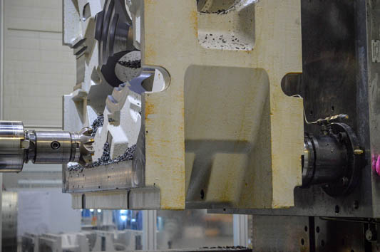
Bild Nr. 82-01 AM_KO-GerüstGespanntNah.jpg
Die extrastarken AMF-Module K40-H realisieren bei einem Durchmesser von 148 mm 40 kN Einzugs-/Verschlusskräfte sowie 105 kN Haltekraft.

Bild Nr. 82-02 AM_KO-.jpg  Auf dem riesigen Union Bohrwerk für die Schwerzerspanung kommen die extrastarken AMF-Module K40-H für die Werkstückdirektspannung zum Einsatz. | 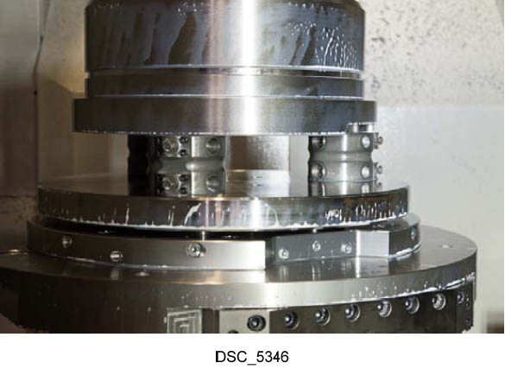  Bild Nr. 82-03 AM_KO-ZPS-Mazak.jpg  Einen großen Anteil an der drastischen Verkürzung der Fertigungszeit haben die Nullpunktspannmodule von AMF
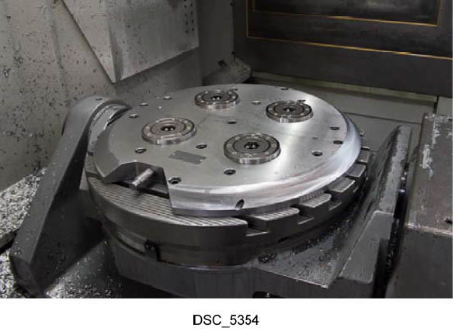  Bild Nr. 82-04 AM_KO-ZPS-DMG.jpg  Auf der DMG-Maschine macht sich die durch das AMF-Nullpunktspannsystem K20 gewonnene Flexibilität besonders bemerkbar. | 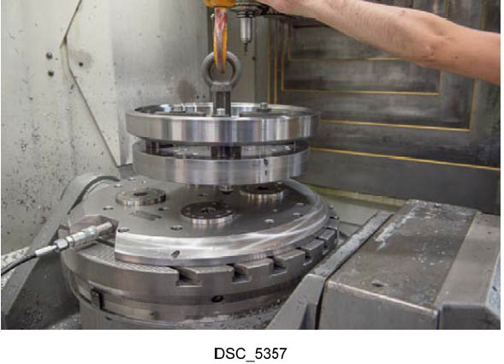  Bild Nr. 82-05 AM_KO-ZPS-DMG.jpg  Weil mit der AMF-Nullpunktspannung so einfach umgespannt werden kann, können hier ungeplante und eilig zu fertigende Ersatzteile problemlos in den Fertigungsablauf eingeschoben werden.
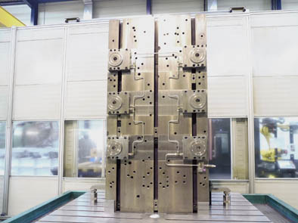  Bild Nr. 82-06 AM_KO-ZPS-Union.jpg  Für die Schwerzerspanung kommen die extrastarken AMF-Module K40-H zum Einsatz. | 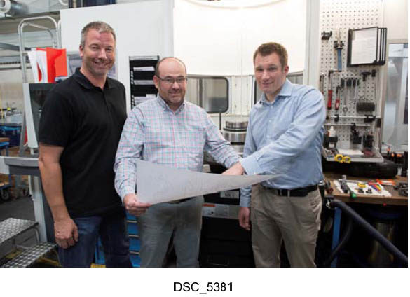  Bild Nr. 82-07 AM_KO-People.jpg  „Mit den AMF-Nullpunktspannmodulen haben wir unsere Flexibilität in der Fertigung extrem erhöht“, betont Carsten Aeilts (mitte), Betriebsleiter bei KOCKS Manufacturing GmbH & Co. KG. (li. Kai Staschen, KOCKS, re. Michael Gödecke, AMF)

